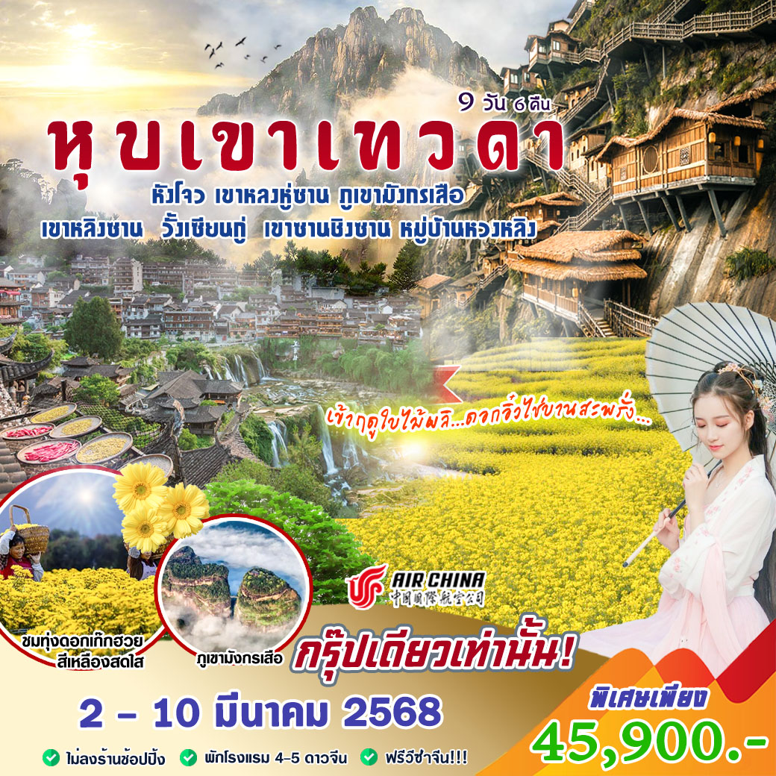

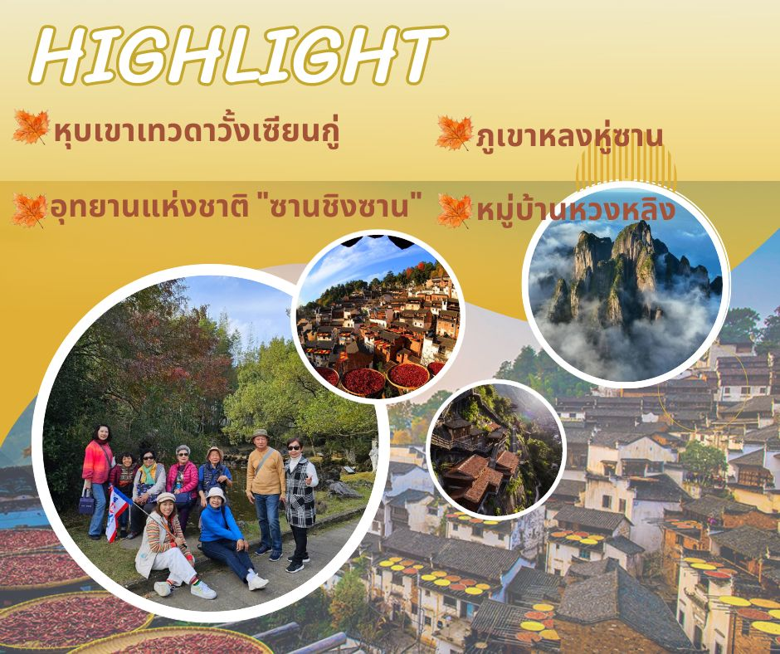

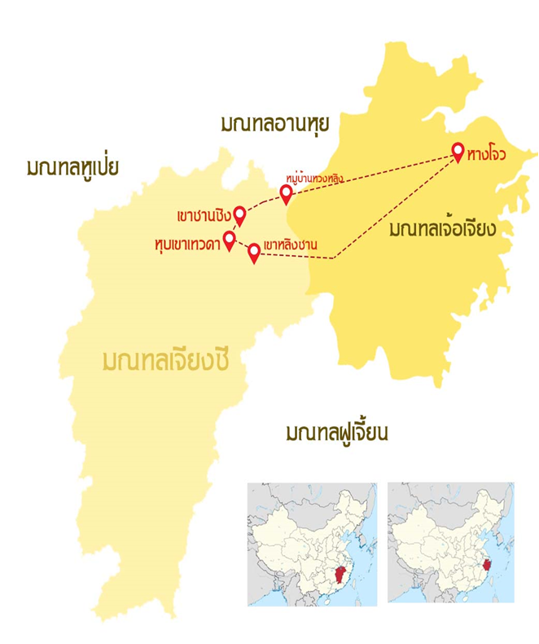

|  |  |  |  |  |
| --- | --- | --- | --- | --- |
| **รายละเอียดเที่ยวบิน** | | | | |
| สายการบิน | วันที่เดินทาง | เที่ยวบิน | เส้นทาง | เวลา |
| https://cloudfront.tourkrub.co/uploads/ckeditor/pictures/2656/content_%E0%B8%AA%E0%B8%B2%E0%B8%A2%E0%B8%81%E0%B8%B2%E0%B8%A3%E0%B8%9A%E0%B8%B4%E0%B8%99%E0%B8%9B%E0%B8%A3%E0%B8%B0%E0%B9%80%E0%B8%97%E0%B8%A8%E0%B8%88%E0%B8%B5%E0%B8%99_1.jpg | 03 MAR 2025 | CA-716 | กรุงเทพฯ-หังโจว | 03.20-07.55 |
| 09 MAR 2025 | CA-715 | หังโจว-กรุงเทพฯ | 22.50-02.20+1  **ถึงเช้ากทม.10/3** |

**มณฑลเจียงซี ธรรมชาติในม่านหมอก และ มณฑลเจ้อเจียง กับความงามดั่งภาพวาด**

**หุบเขาเทวดาวั้งเซียนกู่** แห่งมณฑลเจียงซี มีที่ตั้งทางภูมิศาสตร์ที่เป็นเอกลักษณ์ ตั้งอยู่ในบริเวณหมู่บ้านวั้งเซียน เมืองสั้งเหร่า มณฑลเจียงซี ซึ่งเป็นจุดผสมผสานขนบธรรมเนียมพื้นบ้านของชาวก้าน (ชาวก้านเป็นกลุ่มชนดั้งเดิมที่อาศัยอยู่ในบริเวณนี้) สถานที่ท่องเที่ยวแห่งนี้ เคยเป็นสถานที่ท่องเที่ยวระดับท้องถิ่น และปัจจุบันได้ปรับสถานะเป็นสถานที่ท่องเที่ยว 4A ในระดับมณฑลของมณฑลเจียงซี เป็นจุดชมวิวที่มีภูเขา น้ำตก หุบเขา หมู่บ้าน วัด ป่าไม้ และทุ่งนาเป็นฐานทรัพยากรทางธรรมชาติ

**"ซานชิงซาน" เขาสวรรค์แห่งแรกในพิภพ**

ความสวยงามของซานชิงซานซึ่งเป็นที่กล่าวขาน คือ เป็นสถานที่ซึ่งมีหมู่ยอดเขาสูงเสียดฟ้าที่มีรูปร่างสวยแปลกตา จึงเกิดเป็นสถานที่ซึ่งมีทิวทัศน์อันสวยงาม ดึงดูดให้ผู้ที่หลงใหลในความงามของธรรมชาติเข้าไปสัมผัสหินก้อนนี้เหมือนแม่ชีกำลังนั่งสมาธิ ด้วยความที่ซานชิงซานเป็นสถานที่ที่มีความอุดมสมบูรณ์มากในด้านธรรมชาติ

* **หุบเขาเทวดาวั้งเชียนกู่**...หมู่บ้านที่ตั้งอยู่ริมหน้าผา ความลงตัวระหว่างธรรมชาติและวัฒนธรรม
* **อู้หยวน** เมืองหมู่บ้านชนบทที่สวยที่สุดในประเทศจีน
* **อูเจิ้ง**...อู่เจิ้น เสน่ห์แห่งเมืองโบราณ งดงามราวหลุดเข้าไปในหนังจีน

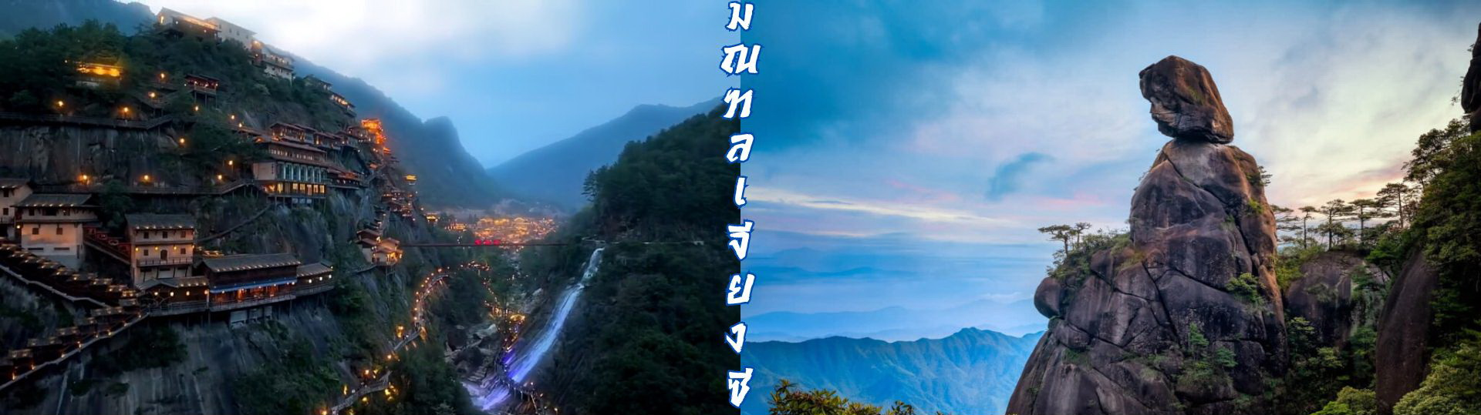

**หมายเหตุ**

- สายการบินอาจมีการยกเลิกเที่ยวบิน ปรับเปลี่ยนไฟล์หรือ เวลาบิน โดยไม่ได้แจ้งให้ทราบล่วงหน้า หรือแจ้งให้ทราบในเวลากระชั้นชิด ท่านใดที่ต้องออกตั๋วภายในประเทศ (เครื่องบิน, รถทัวร์, รถไฟ) กรุณาเผื่อเวลาและสอบถามที่เจ้าหน้าที่ก่อนทุกครั้ง เพราะหากมีความเสียหาย ทางบริษัทฯ จะไม่รับผิดชอบ

**รายการทัวร์ :**

|  |  |  |  |  |
| --- | --- | --- | --- | --- |
| **วันที่-1** | **วันอาทิตย์ที่ 2 มีนาคม 2568**  **กรุงเทพฯ – สนามบินสุวรรณภูมิ)** | **-** | **-** | **-** |

**23.30 น.** พร้อมกัน ณ สนามบินสุวรรณภูมิอาคารผู้โดยสารขาออกชั้น 4 ประตู 6-7 เคาเตอร์ N16-19 สายการบิน **AIR CHINA (CA)**

|  |  |  |  |  |
| --- | --- | --- | --- | --- |
| **วันที่-2** | **วันจันทร์ที่ 3 มีนาคม 2568**  **กรุงเทพฯ – เมืองหังโจว – หุบเขาเทวดาวั้งเซียนกู่**  **ชมบรรยากาศทั้งกลางวันและกลางคืน** | **-** | **L** | **D** |

**03.20 น.** เดินทางสู่เมืองหังโจว ด้วยเที่ยวบินที่ **CA716** ใช้เวลาเดินทาง 3.30 ชั่วโมง

**กระเป๋าใบใหญ่โหลด 23 กิโลกรัมต่อท่าน ท่านละ 1 ใบเท่านั้น (โปรดปฏิบัติอย่างเคร่งครัด)**

**07.55 น.** ถึงท่าอากาศยานเซียวซานในเมืองหังโจว (เวลาเร็วกว่าประเทศไทย 1 ชั่วโมง)

นำท่าน **สู่มหานครเมืองหังโจว มณฑลเจ้อเจียง** เมืองแห่งคูคลองที่สวยงาม มีความเจริญทั้งทางด้านเศรษฐกิจการศึกษา และวัฒธรรม ตั้งอยู่จุดสุดท้ายของคลองขุดประวัติศาสตร์จากเมืองปักกิ่ง มาถึงเมืองหังโจว ที่เรียกกันว่าจิงหังต้าวิ่นเหอ ที่มีความยาวราว 2700 กิโลเมตร ผ่านทั้งหมด 8 มณฑล และ 27 เมือง สร้างในสมัยชุนชิว ราวปี 486 และยังเป็นมรดกโลกอีกด้วย

แล้วนำท่านเดินทางสู่วั้งเซียนกู่ ใช้เวลาเดินทางประมาณ 2.5 ชั่วโมง

**เที่ยง รับประทานอาหาร ณ ภัตตาคาร**

**บ่าย** นำท่านเดินทางเข้าสู่ **หุบเขาเทวดาวั้งเซียนกู่** ท่านจะได้ชมบรรยากาศทั้งกลางวัน และกลางคืนมี ที่ตั้งทางภูมิศาสตร์เป็นเอกลักษณ์ตั้งอยู่ในเมืองซ่างเหรา **มณฑลเจียงซี** ซึ่งเป็นจุดผสมผสานขนบธรรมเนียมพื้นบ้านของชาวก้าน 赣家 (ชาวก้านเป็นกลุ่มชนดั้งเดิมที่อาศัยอยู่ในบริเวณนี้) สถานที่ท่องเที่ยวแห่งนี้ เคยเป็นสถานที่ท่องเที่ยวระดับท้องถิ่น และปัจจุบันได้ปรับสถานะเป็นสถานที่ท่องเที่ยว 4A ในระดับมณฑลของมณฑลเจียงซี เป็นจุดชมวิวที่มีภูเขา น้ำตก หุบเขา หมู่บ้าน วัด ป่าไม้ และทุ่งนาเป็นฐานทรัพยากรทางธรรมชาติและอิงตามวัฒนธรรมท้องถิ่นที่ค่อย ๆ ห่างหายไปมาปรับให้เข้ากับแหล่งท่องเที่ยว ซึ่งภูมิทัศน์ธรรมชาติและวัฒนธรรมทางประวัติศาสตร์เป็นส่วนเสริมซึ่งกันและกันได้อย่างลงตัว เดิมสถานที่ท่องเที่ยวแห่งนี้แทบจะไม่มีผู้ใดรู้จักเลย ยกเว้นคนในท้องถิ่นเท่านั้น จนกระทั่งในปี 2011 ได้มีการลงทุนของบริษัทการท่องเที่ยวแห่งหนึ่งในการพัฒนาจุดท่องเที่ยวแห่งนี้ให้มีความเป็นสากลยิ่งขึ้น และมีสิ่งอำนวยความสะดวกอย่างครบครัน เช่น การสร้างที่พักแบบโฮมสเตย์ ทั้งในหมู่บ้านและแบบห้อยแขวนอยู่ติดกับเชิงผาซึ่งเป็นการเลียนแบบอาศรมเดิมของเหล่านักพรตในอดีตที่สร้างที่พักอาศัยห้อยแขวนอยู่บนหน้าผาในบริเวณนี้ ซึ่งเป็นอีกหนึ่งการก่อสร้างที่โดดเด่นของแหล่งท่องเที่ยวนี้

**ค่ำ รับประทานอาหาร ณ ภัตตาคาร**

หลังอาหาร ท่านสามารถเดินเที่ยวภายในอุทยานจุดเช็คอินได้อย่างชิล ที่สุด สบายที่สุด ซึ่งหุบเขาเทวดาในยามค่าคืนนั้นสวยงามมากจริง ๆ

**หมายเหตุ: วันแรกให้ทุกท่านเตรียมกระเป๋าใบเล็กพับได้ใส่กระเป๋าใบใหญ่เพื่อแยกสัมภาระ 1 ชุดนอน 1 ชุดเที่ยว ยาประจำกาย อื่น ๆ ที่จำเป็นของทุกท่าน พักค้างคืนในหุบเขา จำนวน 1 คืน เพื่อความสะดวกต่อการเข้าพักในหุบเขา (เนื่องด้วยรถบัสไม่สามารถจอดบริเวณด้านในได้)**

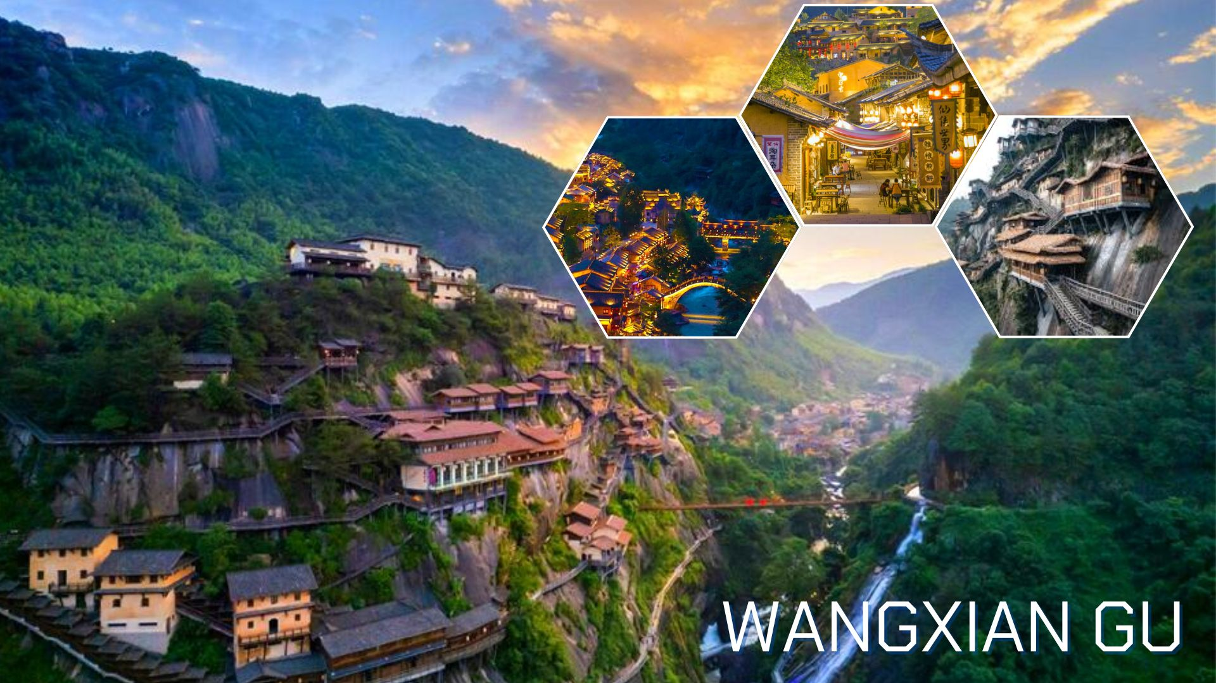

นำท่านเข้าพัก ณ โรงแรม **WANGXIANGU XIANSU 4-5** ดาวจีน หรือเทียบเท่า

|  |  |  |  |  |
| --- | --- | --- | --- | --- |
| **วันที่-3** | **วันอังคารที่ 4 มีนาคม 2568**  **อุทยานแห่งชาติมรดกโลกเขาซานชิงซาน**  **(เที่ยวทั้งวัน) นั่งกระเช้า ขึ้น-ลง** | **B** | **L** | **D** |

**เช้า รับประทานอาหารเช้า ณ โรงแรมที่พัก**

นำท่านออกเดินทางจากหุบเขาเทวดาวั้งเซียนกู่ ใช้เวลาเดินทางประมาณ 1.5 ชั่วโมง **สู่อุทยานแห่งชาติ "ซานชิงซาน" (Mount Sanqingshan National Park** เทือกเขาที่ได้รับสมญานามว่า "เขาสวรรค์แห่งแรกในพิภพ" ซานชิงซานเป็นเทือกเขาที่ตั้งอยู่ทางด้านตะวันออกเฉียงเหนือของมณฑลเจียงซี ระหว่างอำเภอเต๋อซิ่งและอำเภออี่ว์ซัน มียอดเขาที่สูงสุด

อยู่เหนือระดับน้ำทะเล 1,816.9 เมตร มีพื้นที่ทั้งหมดประมาณ 229 ตารางกิโลเมตร บนเทือกเขาซานชิงซาน มียอดเขาสูง 3 ยอด ที่มีชื่อเสียง ได้แก่ อี้ว์จิง อี้ว์สีว์ และอี้ว์ หัวเทือกเขาซานชิงซานมีอายุกว่า 1,600 ปี ในอดีตใช้เป็นสถานที่สำหรับบำเพ็ญตบะของผู้คนที่นับถือลัทธิเต๋าสำหรับผู้ที่นับถือลัทธิเต๋าที่นี่จึงเป็นเสมือนเทือกเขาศักดิ์สิทธิ์ของผู้ที่นับถือลัทธิ

เต๋า นอกจากนี้ซานชิงซานยังเคยได้รับสมญานามว่าเป็น "วังแห่งซานฉิง" ในอดีตราชวงศ์ตงจิ้น ของจีนใช้ที่นี่สถานที่ทำยาสมุนไพรยาอายุวัฒนะทำให้คนอายุยืน และยังมีเตาทำยาสมุนไพรที่ยังคงหลงเหลืออยู่ให้ได้ชมด้วย ด้านความสวยงามของซานชิงซานซึ่งเป็นที่กล่าวขาน คือ เป็นสถานที่ซึ่งมีหมู่ยอดเขาสูงเสียดฟ้าที่มีรูปร่างสวยแปลกตา จึงเกิดเป็นสถานที่ซึ่งมีทิวทัศน์อันสวยงาม ดึงดูดให้ผู้ที่หลงใหลในความงามของธรรมชาติเข้าไปสัมผัส

**เที่ยง รับประทานอาหาร ณ ร้านอาหารบนเขาซานชิงซาน**

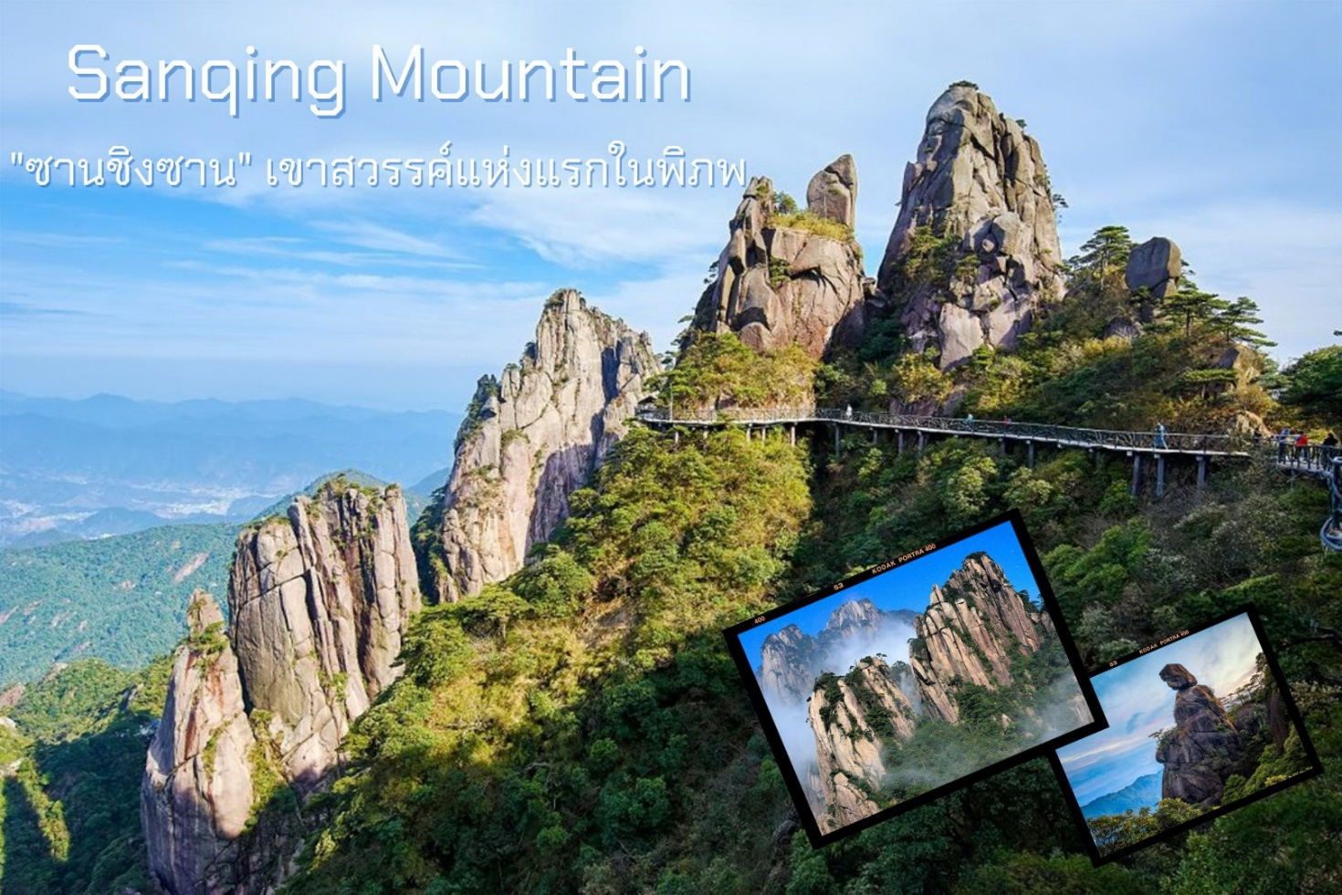**บ่าย** นำท่านเที่ยวต่ออุทยานมรดกโลกเขาซานชิงซาน

ค่ำ **รับประทานอาหารค่ำ ณ ร้านอาหาร**

**นำท่านเข้าพัก ณ โรงแรม HILTON HOTEL 4-5 ดาวจีน หรือเทียบเท่า**

|  |  |  |  |  |
| --- | --- | --- | --- | --- |
| **วันที่-4** | **วันพุธที่ 5 มีนาคม 2568**  **ภูเขาหลงหู่ซาน – ภูเขามังกรเสือ (รถไฟเล็ก+ล่องแพไม้ไผ่)**  **เมืองอิงถาน** | **B** | **L** | **D** |

**เช้า รับประทานอาหารเช้า ณ โรงแรมที่พัก**

นำท่านเดินทางสู่ **ภูเขาหลงหู่ซาน เที่ยวภูเขาเสือ** (ใช้เวลาเดินทางประมาณ 2 ชั่วโมง) นั่งรถไฟเล็ก+ล่องแพ **ภูเขาหลงหู่ซาน เที่ยวภูเขาเสือ** คือแหล่งมรดกโลกที่ตั้งอยู่ในมณฑลเจียงซีประเทศสาธารณรัฐประชาชนจีน เป็นหนึ่งในสถานที่ศูนย์กลางทางจิตวิญญาณทั้งศาสนาพุทธ ลัทธิขงจื๊อและลัทธิเต๋าของวัฒนธรรมจีน เขาหลู่ซาน เป็นเทือกเขาเก่าแก่มีอายุกว่า

2,200 ปี บนเขาแห่งนี้มีความอุดมสมบูรณ์ทางธรรมชาติ เต็มไปด้วยพืชพันธุ์ ลำธารและน้ำตก อีกทั้งยังถูกปกคลุมด้วยหมอก มีอากาศเย็นสบายเกือบตลอดทั้งปี ทำให้มีบรรยากาศที่งดงามยิ่ง นอกจากนั้นที่นี่ยังเป็นจุดศูนย์รวมที่สำคัญทางวัฒนธรรม การศึกษา การเมือง และศาสนา ได้แก่ ศาสนาพุทธ เต๋า อิสลาม คริสต์นิกายโปรแตสแตนท์ นิกายออร์โธดอกซ์ และนิกายโรมันคาทอลิก ด้วยการผสมผสานกันอย่างลงตัวของธรรมชาติและวัฒนธรรม ทำให้เขาหลู่ซานแห่งนี้ได้รับการขึ้นทะเบียนเป็นมรดกโลกเมื่อปี ค.ศ. 1996 และยังได้รับเลือกให้เป็นสถานที่ท่องเที่ยวระดับ 5A ของจีนอีกด้วย นำท่านสู่เขตหินเซียนสุ่ยเหยียน นั่งเรือขึ้น และล่องแพไม้ไผ่

แม่น้ำหลูซี ซึ่งมีทัศนียภาพและบรรยากาศสองฟากฝั่งประดุจดั่งภาพวาด อีกทั้งน้ำที่ใสเขียวขจีดุจสีหยก ซึ่งความสวยงามเฉกเช่นนี้ถูกผู้คนนำกล่าวไปเปรียบเปรยกับแม่น้ำหลีเจียงของเมืองกุ้ยหลินว่า **“ กุ้ยหลินมีหลีเจียง ซันชิงซานก็มีหลูซี**

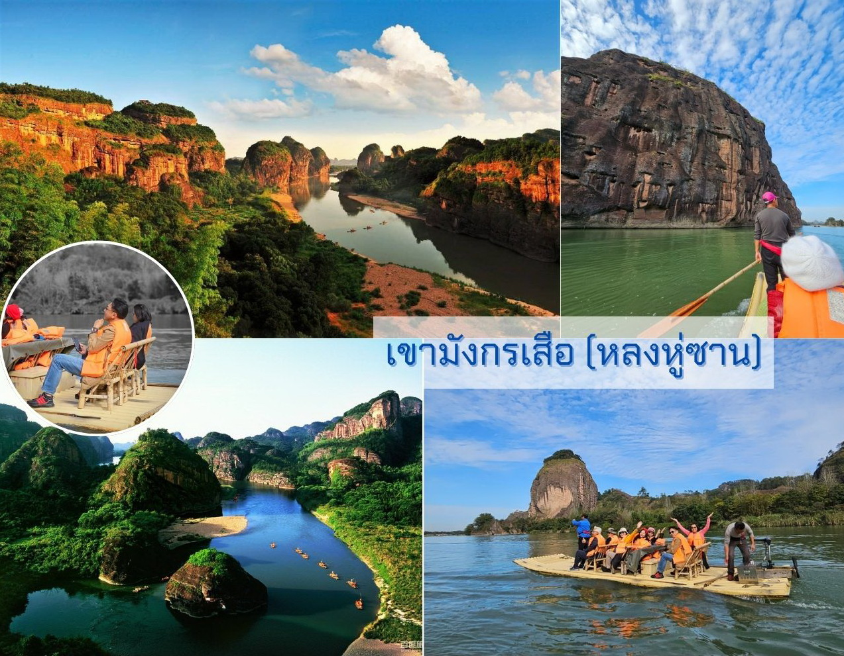

จากนั้น **นำท่านล่องแพไม้ไผ่** ชมความงดงามของทัศนียภาพที่สวยงาม

**เที่ยง รับประทานอาหาร ณ ภัตตาคาร**

**บ่าย** นำท่านเดินทางสู่ **เมืองอิงถาน** ตั้งอยู่ทางภาคตะวันออกเฉียงเหนือของมณฑลเจียงซี ในภาคตะวันออกเฉียงใต้ของจีน ซึ่งเป็นศูนย์กลางการคมนาคมของมณฑลเจียงซี เป็นเมืองท่องเที่ยวแห่งใหม่ที่มีทรัพยากรการท่องเที่ยวอุดมสมบูรณ์ และยังเป็นเมืองแห่งทองแดงซึ่งเป็นที่ผลิต สินแร่ทองที่ใหญ่ที่สุดของจีน ที่สำคัญเมืองนี้ยังเป็นแหล่งกำเนิดลัทธิเต๋าของจีน

**ค่ำ รับประทานอาหารค่ำ ณ ภัตตาคาร**

**นำท่านเข้าพัก ณ โรงแรม HOWARD JOHNSON HOTEL 4-5 ดาวจีน หรือเทียบเท่า**

|  |  |  |  |  |
| --- | --- | --- | --- | --- |
| **วันที่-5** | **วันพฤหัสที่ 6 มีนาคม 2568**  **อู้หยวน – หมู่บ้านหวงหลิง กระเช้าขึ้น-ลง – ถนนโบราณเหล่าเจีย** | **B** | **L** | **D** |

**เช้า รับประทานอาหารเช้า ณ โรงแรมที่พัก**

นำท่านออกเดินทาง **สู่เมืองอู้หยวน (ใช้เวลาเดินทางประมาณ 2.5 ชม.) นำท่านไปยังหมู่บ้านหวงหลิง** เป็นอีกหนึ่งจุดไฮไลท์ของเส้นทางนี้ ซึ่งจะมีสีสันสวยงามเป็นพิเศษในสไตล์ฮุย หรือผลลูกพลับสีส้มแดงที่เหมือนโคมไฟประดับอยู่เกือบทุกหลังคาเรือน และยังจะได้ชมประเพณี ตากผลิตผลทางการเกษตร เพื่อที่จะเก็บไว้ใช้ในช่วงฤดูหนาวเช่น การตากพริก หน่อไม้ ผักต่าง ๆ ดอกเก็กฮวย ซึ่งเป็นประเพณีของชาวฮุยที่ทำกันมาแต่โบราณ โดยจะนำมาตากตามใต้หลังคาเรือน ซึ่งชาวฮุยในท้องถิ่นอื่นๆ ล้วนไม่ได้สานต่อวัฒนธรรมประเพณีโบราณเช่นนี้กันแล้ว ยกเว้นที่หมู่บ้านหวงหลิงแห่งนี้ นอกจากนี้ช่วงระยะเวลานี้ **เรายังจะได้เห็นทุ่งดอกเบญจมาศ หรือดอกเก็กฮวยสีเหลืองที่บานเต็มทุ่งอีกด้วย** เนื่องจากหมู่บ้านแห่งนี้ล้วนตั้งอยู่เชิงเขา เราจึงต้องนั่งรถกระเช้าไฟฟ้าทั้งขึ้นและลง

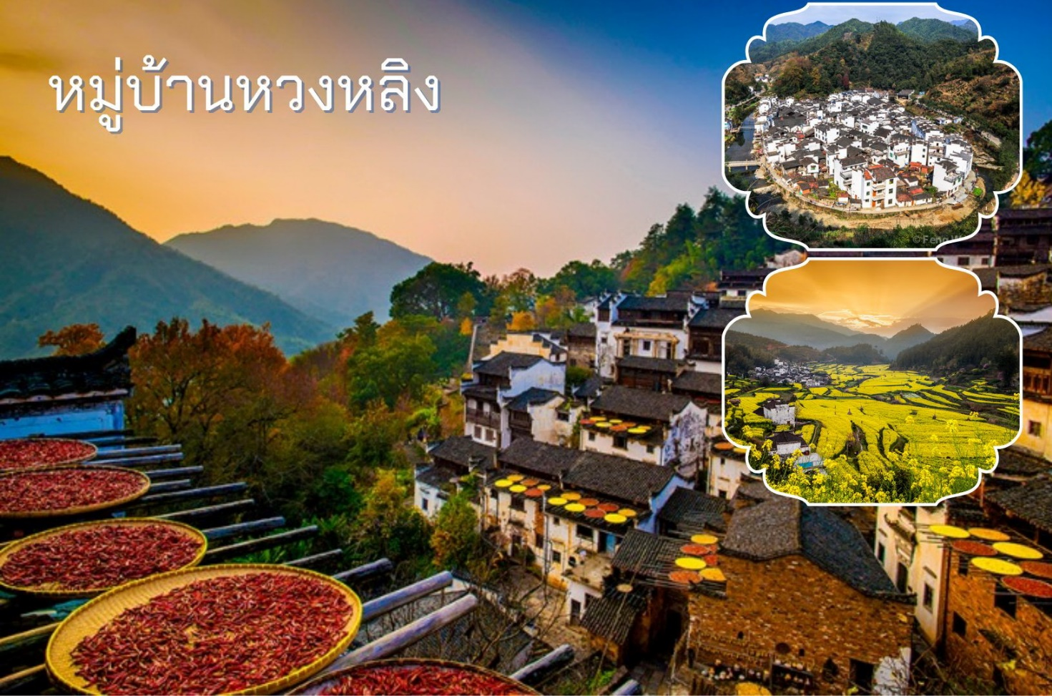

**เที่ยง รับประทานอาหารเที่ยง ณ ภัตตาคาร**

**บ่าย** นำท่านเดินทางสู่ **เมืองทูนซี ใช้เวลาเดินทางประมาณ 1 ชั่วโมง**

**ค่ำ รับประทานอาหาร ณ ภัตตาคาร**

นำท่าน **ชมถนนโบราณเหล่าเจีย** สมควรแก่เวลานำท่านเดินทางกลับที่พัก อิสระพักผ่อน

**นำท่านเข้าพัก ณ โรงแรม HUANGSHAN MACROLINK LEGEND HOTEL 4-5 ดาว หรือเทียบเท่า**

|  |  |  |  |  |
| --- | --- | --- | --- | --- |
| **วันที่-6** | **วันศุกร์ที่ 7 มีนาคม 2568**  **อูเจิ้ง – ล่องเรือแจวชมความสวยงามของทัศนียภาพ** | **B** | **L** | **D** |

**เช้า รับประทานอาหารเช้า ณ โรงแรมที่พัก**

นำท่านเดินทางสู่ **เมืองอูเจิ้ง** (ใช้เวลาเดินทางประมาณ 4.5 ชั่วโมง) **เมืองอู่เจิ้น** อยู่ในเมือง ถงเซียง ทางตอนเหนือของมณฑลเจ้อเจียง ประเทศจีน มีประชากรราว 60,000 คน ในจำนวนนี้กว่า 12,000 คน อาศัยอยู่ที่นี่มายาวนานตั้งแต่สมัยบรรพบุรุษ บ้านเรือนและสิ่งก่อสร้างที่นี่ยังคงอนุรักษ์สถาปัตยกรรมเก่าแก่ไว้อย่างดีมาก และยังมีการสัญจรทางน้ำผ่านคลองแทนถนนทำให้ผู้มาเยือนสัมผัสถึงกลิ่นอายความเป็นจีนโบราณ ราวกับหลุดเข้าไปในหนังจีนเลยทีเดียว งดงามและเก่าแก่ขนาดนี้ เลยไม่แปลกที่อู่เจิ้นจะกลายเป็นจุดหมายอันดับต้น ๆ ของผู้มาเยือนมณฑลเจ้อเจียง โดยภายในเมืองโบราณแห่งนี้ ยังแบ่งเป็นย่าน 6 ย่านด้วยกัน ได้แก่ ย่านโรงงานโบราณ ย่านที่อยู่อาศัย ย่านวัฒนธรรม ย่านอาหารและเครื่องดื่ม ย่านวิถีชีวิตริมน้ำ และย่านร้านค้าของที่ระลึกต่าง ๆ หากใครได้ไปเยือนรับรองว่าประทับใจอย่างแน่นอน

**เที่ยง รับประทานอาหาร ณ ภัตตาคาร**

**บ่าย** นำท่าน **ล่องเรือแจวชมความสวยงามของทัศนียภาพ**

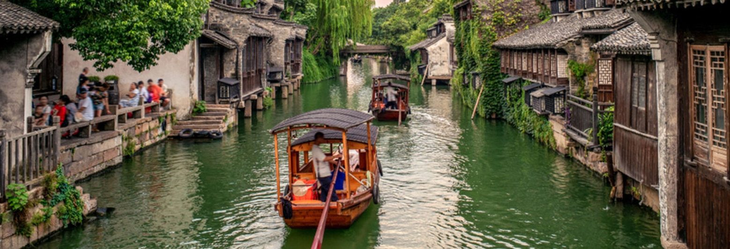

**ค่ำ รับประทานอาหาร ณ ภัตตาคาร**

**นำท่านเข้าพัก ณ โรงแรม WATERSIDE RESORT HOTEL 4-5 ดาว หรือเทียบเท่า**

|  |  |  |  |  |
| --- | --- | --- | --- | --- |
| **วันที่-7** | **วันเสาร์ที่ 8 มีนาคม 2568**  **หังโจว – แหล่งชุ่มน้ำซีซี+ล่องเรือ+รถกอล์ฟ – ชมวัดเซียงจีซื่อ**  **ล่องเรือในคลองหลวงจิงหัง สะพานกงเฉิน ชมแสงสีริมแม่น้ำเฉียนถังเจียง (รอบ 2 ทุ่ม)** | **B** | **L** | **D** |

**เช้า รับประทานอาหารเช้า ณ โรงแรมที่พัก**

หลังอาหารเช้า นำท่านเดินทาง **กลับเมืองหังโจว** นำท่านไป**นั่งเรือชมธรรมชาติ แหล่งชุ่มน้าซีซี** ซึ่งเป็นสถานที่ท่องเที่ยวและสถานที่พักผ่อนอีกแห่งในกลางเมืองหังโจว

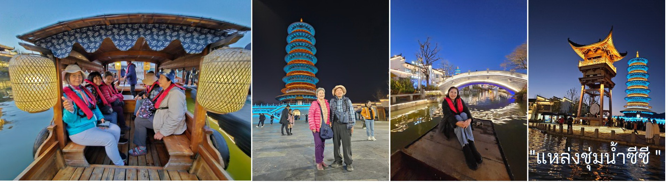

แหล่งชุ่มน้ำแห่งนี้ เป็นดั่งเช่นแหล่งอนุรักษ์สัตว์ปีก สัตว์น้ำตามธรรมชาติ มีอาณาเขตที่กว้างขวางมาก มีความสวยงามในทุกฤดูกาล โดยเฉพาะฤดูใบไม้ร่วง เป็นช่วงที่ดอกอ้อสีขาวบานเต็มสองฝั่งน้ำทั้งเจ็ดสายที่มีอยู่ในแหล่งชุ่มน้ำแห่งนี้ มีการจัดเทศกาลดอกอ้อบานในทุกปีของเดือนพฤศจิกายนอีกด้วย ความสวยงามของแหล่งชุ่มน้ำซีซีแห่งนี้ ได้ถูกพรรณนาผ่านบทกลอนมากมายในสมัยราชวงศ์ชิง โดยนักกวีจะล่องเรือผ่านสายน้ำแล้วจะร่ายบทกลอน ชมดอกอ้อ ชมสายน้ำที่ใสสะอาด และความงามของใบไม้ในช่วงฤดูใบไม้ร่วง

**เที่ยง รับประทานอาหารเที่ยง ณ ภัตตาคาร**

**บ่าย** นำท่านชม **วัดเซียงจีซื่อ** จากนั้นนำไป**ล่องเรือในคลองหลวงจิงหัง**

**ค่ำ รับประทานอาหาร ณ ภัตตาคาร**

นำชม**แสงสีริมแม่น้ำเฉียนถังเจียง (รอบ 2 ทุ่ม)**

**นำท่านเข้าพัก ณ โรงแรม GRAND NEW CENTURY HOTEL 4-5 ดาว หรือเทียบเท่า**

|  |  |  |  |  |
| --- | --- | --- | --- | --- |
| **วันที่-8** | **วันอาทิตย์ที่ 9 มีนาคม 2568**  **ชมสวนริมทะเลสาบซีหู–บ้านตระกูลกัว-ชมบ้านเก่าของหูเสี่ยหยัน**  **ช้อปปิ้งถนนโบราณเหอฝังเจีย - สนามบินเซียวซาน** | **B** | **L** | **D** |

**เช้า รับประทานอาหาร ณ โรงแรมที่พัก**

นำท่านชม **ที่ชวีหย่วนฟงเหอ** 1 ใน 10 สถานที่สุดยอดความงามรอบทะเลสาบซีหู ที่กษัตริย์คังซี ครั้งเสด็จประพาสเมืองใต้ได้ทรงบันทึกไว้ เป็นสวนดอกบัวที่สวยงามในช่วงฤดูร้อน และช่วงฤดูใบไม้ร่วง และถัดไปไม่ไกลนักจะเป็นถนนเป่ยซาน เป็นอุโมงค์ต้นอู๋ถง เป็นต้นไม้ที่นามาจากประเทศฝรั่งเศสในสมัยก๊กมินตั่ง ในช่วงฤดูใบไม้ร่วง ใบของต้นอู๋ถง จะเป็นเป็นสีส้ม สีน้าตาลทั้งสองฝากถนน สวยงามมากจริงๆ จากนั้นนำท่านต่อไปยังวัดจีนที่อยู่ใกล้ๆ ทะเลสาบซีหู **ชื่อวัดจิ้งฉือ** เป็นวัดโบราณที่สร้างในปี 1954 ใกล้กับเขาหนานผิง เป็นอีก 1 ใน 10 สถานที่ท่องเที่ยวที่สาคัญบริเวณทะเลสาบซีหู ด้วยความที่มีชื่อเสียงของระฆังที่มาจากวัดแห่งนี้ในทุกเย็น เสียงระฆังจะดังก้องไปทั่วทั้งทะเลสาบ จนมีนักประพันธ์เพลงจีนได้แต่งบทเพลง เสียงระฆังยามเย็นบนเขาหนานผิง (หนานผิงหว่านจง) ที่โด่งดังไปทั่วเอเซีย รวมทั้งจิตรกรเอกในสมัยซ่งเหนือก็ได้เคยวาดความงามของวัดแห่งนี้ แต่ใช้ชื่อภาพว่า **หนานผิงหว่านจง** ระฆังยามเย็นบนเขาหนานผิงเช่นกัน และที่วัดแห่งนี้ในช่วงฤดูใบไม้ร่วง เราจะได้กลิ่นของดอกกุ้ยฮวาลอยมาแตะจมูกตั้งแต่ทางเข้ากันเลย

**เที่ยง รับประทานอาหาร ณ ภัตตาคาร**

หลังอาหารนาท่านไปยัง **บ้านตระกูลกัว** เป็นสถานที่ ๆ ชาวหังโจวนิยมไปเที่ยวพักผ่อนกันในวันหยุด บ้านตระกูลกัวนั้น อันที่จริงก็คือคฤหาสน์ของเศรษฐีตระกูลกัว ที่มีการออกแบบสวนใน

ลักษณะของสวนจีนแบบชาวหังโจวดั้งเดิม ที่ประกอบด้วยสระน้า ภูเขาเทียม ต้นไม้ในสี่ฤดู หน้าต่างที่สามารถมองออกไปเห็นทะเลสาบซีหูได้อย่างเต็มๆ และเก๋งจีนโบราณ เดิมทีคฤหาสน์หลังนี้เป็นของตระกูลซ่งในสมัยราชวงศ์ชิง ที่เป็นพ่อค้าผ้าไหม หลังจากนั้นได้ขายคฤหาสน์หลังนี้ให้กับตระกูลกัว มีการซ่อมแซมครั้งใหญ่ในปี 1989 หลังจากที่คฤหาสน์หลังนี้ได้ตกเป็นของหลวง และได้ถูกขึ้นทะเบียนอนุรักษ์เป็นมรดกของแผ่นดินในเวลาต่อมา

**บ่าย** นำท่านไปยัง **ถนนคนเดินเหอฝาง** หรือถนนสายวัฒนธรรมเหอฝาง เป็นอีกถนนโบราณของเมืองหังโจว เป็นที่อยู่อาศัยของพ่อค้า เศรษฐีชาวเมืองหังโจวในสมัยราชวงศ์ชิง ปัจจุบันยังมีบ้านเก่าของท่านเศรษฐีที่ทางรัฐบาลได้ทาการอนุรักษ์ไว้อยู่ ถนนวัฒนธ รรมสายนี้มีความยาว 1800 เมตร เป็นถนนการค้าที่มีชื่อเสียงเป็นที่รู้จัก10 ของคนต่างเมืองที่เข้าเมืองหังโจวแล้ว จะต้องมาซื้อสินค้าห้าอย่างด้วยกัน คือ กรรไกร พัดด้ามจิ้ว แป้งพับ บุหรี่ เส้นก๊วยเตี๋ยว ที่เป็นสินค้าที่มีชื่อเสียงของที่นี่ ถนนแห่งนี้ได้ทาการพัฒนารื้อฟื้นให้เป็นแหล่งท่องเที่ยวในปี 2002 โดยยังคงสถาปัตยกรรมโบราณในสมัยราชวงศ์ชิง และสมัยใหม่แบบตะวันตกสมัยก๊กหมิ่นตั่งผสมผสานกัน บางช่วงทางเดินยังคงสภาพอิฐสี่เหลี่ยมแบบโบราณไว้อยู่ เพื่อเพิ่มคุณค่าวัฒนธรรมสิ่งปลูกสร้าง และร้านค้าโบราณต่างๆ ที่ยังมีอยู่ และเพื่อให้เป็นตัวแทนหรือหลักฐานทางประวัติศาสตร์ที่มีอยู่คู่เมืองหังโจวต่อไปของคนต่างเมืองที่เข้าเมืองหังโจวแล้ว จะต้องมาซื้อสินค้าห้าอย่างด้วยกัน คือ กรรไกร พัดด้ามจิ้ว แป้งพับ บุหรี่ เส้นก๊วยเตี๋ยว ที่เป็นสินค้าที่มีชื่อเสียงของที่นี่ ถนนแห่งนี้ได้ทาการพัฒนารื้อฟื้นให้เป็นแหล่งท่องเที่ยวในปี 2002 โดยยังคงสถาปัตยกรรมโบราณในสมัยราชวงศ์ชิง และสมัยใหม่แบบตะวันตกสมัยก๊กหมิ่นตั่งผสมผสานกัน บางช่วงทางเดินยังคงสภาพอิฐสี่เหลี่ยมแบบโบราณไว้อยู่ เพื่อเพิ่มคุณค่าวัฒนธรรมสิ่งปลูกสร้าง และร้านค้าโบราณต่างๆ ที่ยังมีอยู่ และเพื่อให้เป็นตัวแทนหรือหลักฐานทางประวัติศาสตร์ที่มีอยู่คู่เมืองหังโจวต่อไป

**ค่ำ รับประทานอาหาร ณ ภัตตาคารเมืองหังโจว นำท่านไปยังสนามบินเซียวซาน เมืองหังโจว เพื่อขึ้นเครื่องกลับประเทศไทย**

**22.50 น.** เดินทางสู่ประเทศไทย ด้วยเที่ยวบินที่ **CA715**

|  |  |  |  |  |
| --- | --- | --- | --- | --- |
| **วันที่-9** | **วันจันทร์ที่ 10 มีนาคม 2568**  **สนามบินสุวรรณภูมิ-กรุงเทพฯ** |  |  |  |

**02.20 น.** ถึงสนามบินสุวรรณภูมิโดยสวัสดิภาพ **(ถึงกทม.เช้า)**

**🏵🏵🏵🏵🏵🏵🏵🏵🏵🏵🏵**

หมายเหตุ :

1. เวลาที่ปรากฏในโปรแกรมกับการปฏิบัติจริงอาจแตกต่างกันเล็กน้อย ขอให้ท่านรับทราบคำแนะนำการเปลี่ยนแปลง การนัดหมายเวลาในการทำกิจกรรมอีกครั้งจากหัวหน้าทัวร์

2. บริษัทอาจทำการเปลี่ยนแปลงรายการ ได้ตามความจำเป็นและเหมาะสม แต่จะยึดผลประโยชน์ของลูกค้าเป็นสำคัญ ทั้งนี้ขึ้นอยู่กับสภาวะของสายการบิน โรงแรมที่พัก ภูมิอากาศ ภัยธรรมชาติ การนัดหยุดงานฯลฯ ตลอดจนสภาวะทาง เศรษฐกิจและสถานการณ์ทางการเมืองภายใน อันเป็นสาเหตุให้ต้องเลื่อนการเดินทางหรือไม่สามารถจัดพาคณะท่องเที่ยวได้ตามรายการ

**อัตราค่าใช้จ่ายทัวร์ (โปรแกรมทัวร์ หังโจว เขาซานชิงซาน เขาหลงหู่ซาน อู้หยวน อูเจิ้น 9 วัน 6 คืน)**

**เส้นทางสุดพิเศษ สวยไม่ซ้ำใคร เพียงทริปเดียวเท่านั้น !!! จองด่วน !!!!**

|  |  |  |
| --- | --- | --- |
| **วันเดินทาง** | **ราคาบาท/ท่าน** | **พักเดี่ยวเพิ่ม** |
| **2-10 มีนาคม 2568** | **45,900 บาท** | **8,500 บาท** |

ราคานี้* เนื่องจากเป็นราคาตั๋วกรุ๊ป จึงไม่มีราคาสำหรับเด็ก ..บริษัทฯขอสงวนสิทธิ์กรุ๊ปออกเดินทางตั้แต่ 15+ ท่านขึ้นไปตามเงื่อนไขที่บริษัทกำหนด หรือปรับ เปลี่ยนนราคาหรือตามที่ได้ตกลงกับทางบริษัท **เนื่องจากเป็นตั๋วราคาพิเศษจึงไม่สามารถ REFUND ได้**

**โปรแกรมทัวร์ ไม่ลงร้านช้อปปิ้ง**

**การันตีการเดินทาง :**

* **กรุณาชำระเงินมัด ท่านละ 30,000.- บาท พร้อมส่งสำเนาหน้าหนังสือเดินทาง ทางอีเมล** [**himalayantravelbkk@gamil.com**](mailto:himalayantravelbkk@gamil.com) **หรือ ไลน์ หลังการจองภายใน 3 วัน**
* **ส่วนที่เหลือชำระทั้งหมดก่อนเดินทางภายใน 25 วัน และส่งมอบเอกสารการเตรียมการยื่นขอวีซ่าตามที่กำหนด ***ในกรณีที่ท่านโอนเงินจากต่างจังหวัด**

**\*\*\*\*ราคาทัวร์ดังกล่าวไม่รวมค่าธรรมเนียมหรือค่าบริการของธนาคารนะค่ะ\*\*\***

**อัตราค่าใช้จ่ายรวม :**

* ตั๋วเครื่องบินไป-กลับ ชั้นประหยัดสายการบิน ตามระบุในรายการ
* ค่าตั๋วภายในประเทศชั้นประหยัดสายการบินตาม ตามระบุในรายการ
* ค่าภาษีสนามบินทุกแห่งและค่าประกันภัยสายการบิน
* **สำหรับนักท่องเที่ยวไทยฟรีวีซ่าเข้าประเทศจีน**
* ค่าที่พักระดับมาตรฐาน 4 ดาว (พักห้องละ 2 ท่าน)ตามระบุในรายการ
* ค่านั่งช้างขึ้นพระราชวังแอมเบอร์ฟอร์ต / ค่าขี่อูฐท่องเที่ยวทรายธาร์/ค่าตุ๊กตุ๊ก
* รถโค้ชปรับอากาศตลอดการเดินทางตามระบุในรายการ
* ค่าอาหารทุกมื้อตามระบุ/ค่าธรรมเนียมเข้าชมสถานที่ต่างๆ ตามระบุในรายการ
* **ค่าประกันภัยการเดินทางอุบัติเหตุและสุขภาพแบบบุคคล (Asia Plus Basic )**

-วงเงินคุ้มครอง 1,000,000 บาท /คน

-ค่ารักษาพยาบาลในต่างประเทศวงเงิน 2,000,000 บาท

-ค่ารักษาพยาบาลต่อเนื่องในประเทศไทย 50,000 บาท

-ค่ารักษาพยาบาทครั้งแรกในประเทศไทย 100,000 บาท

****กรณีการรักษาพยาบาทต่อเนื่องในประเทศไทยผู้เอาประก้นภัยต้องขอรับการรักษาพยาบาทในประเทศไทยภายใน 24 ชั่งโมงนับจากวันที่เดินทางกลับถึงประเทศไทย และ รับการรักษาต่อเนื่องไม่เกิน 7 วันนับจากวันที่ได้รับการรักษาครั้งแรกในประเทศไทย

****กรณีที่ผู้เอาประกันได้รับการรักษาพยาบาทที่ต่างประเทศผู้เอาประกันมีกำหนดเวลา 7วันนับจากวันที่เดินทางกลับถึงประเทศไทยที่จะรับการรักษาต่อเนื่องในประเทศไทย

หมายเหตุ : คุ้มครองผู้เอาประกันภัยอายุสูงกว่า 75-85 ปี จ่ายเบี้ย 50 % ของจำนวนเงินเอาประกันภัย วงเงินคุ้มครองอาหารเป็นพิษ (โดยแพทย์จะต้องระบุในใบรับรองแพทย์ว่า อาหารเป็นพิษเท่านั้น) แต่ทั้งนี้ย่อมอยู่ในข้อจำกัดที่มีการตกลงไว้กับบริษัทประกันชีวิต

**อัตราค่าใช้จ่ายไม่รวม**

* ค่าจัดทำหนังสือเดินทาง (PASSPORT) และค่าทำใบอนุญาตที่กลับเข้าประเทศของคนต่างชาติหรือต่างด้าว
* ค่าใช้จ่ายอื่นๆนอกเหนือจากที่ระบุไว้ในรายการและค่าใช้จ่ายส่วนตัวต่างๆ เช่น ค่าโทรศัพท์ ค่าซักรีด ฯลฯ
* ค่าธรรมเนียมน้ำมันของสายการบิน (ถ้ามี)
* ค่าวีซ่าที่มีค่าธรรมเนียมแพงกว่าหนังสือเดินทางไทย
* ค่าภาษีหักณ ที่จ่าย 3% ภาษีมูลค่าเพิ่ม 7% (กรณีออกใบกำกับภาษี)
* ค่าธรรมเนียมการชำระเงินด้วยบัตรเครดิต VISA 3% AMEX 4%
* ค่าน้ำหนักเกินพิกัดตามสายการบินกำหนด
* **ค่าทิปไกด์ท้องถิ่น,พนักงานขับรถ 1,500 ตลอดทริป / ต่อท่าน**
* **ค่าบริการยกกระเป๋าในโรงแรมและสนามบิน ซึ่งท่านจะต้องดูแลกระเป๋าและทรัพย์สินด้วยตัวท่านเอง**
* **ค่าทิปหัวหน้าทัวร์ไทย ทิปหัวหน้าทัวร์ขึ้นอยู่กับความพึงพอใจในบริการของท่าน**

**การให้ทิปตามธรรมเนียมทางบริษัทฯมิได้มีผลประโยชน์ใดๆทั้งสิ้นขึ้นอยู่กับการพิจารณาของท่านเพื่อเป็นกำลังใจให้กับไกด์ และ คนขับรถ**

**ข้อแนะนำและแจ้งเพื่อทราบ**

♣ สำหรับห้องพัก 3 เตียงกรุณาแจ้งล่วงหน้าเพื่อทางโรงแรม จะได้จัดเป็นเตียงเสริมเท่านั้น

♣ เนื่องจากเป็นหมู่คณะ กรณีออกตั๋วแล้วไม่สามารถขอเงินคืนและไม่สามารถเปลี่ยนวันเดินทางได้ทุกกรณี

♣ กระเป๋าเดินทางเพื่อโหลดท่านละ 1 ใบ นำหนักไม่เกิน 20 กก. กระเป๋าถือขึ้นเครื่องน้ำหนักไม่เกิน 7 กก

**กรณียกเลิก**

1. หากมีการชำระมัดจำทัวร์และต้องการยกเลิกไม่ว่ากรณีใดๆก็ตามต้องชำระค่าบริการ ท่านละ 2,000 บาท
2. ยกเลิกเดินทาง 30 วันล่วงหน้าก่อนการเดินทางหักค่าธรรมเนียมท่านละ 2,000 บาท และใช้จ่ายที่เกิดขึ้นจริง เช่น มัดจำตั๋วเครื่องบิน,วีซ่า,ค่าดำเนินการ (ถ้ามี),ค่าโรงแรม,ค่าตั๋วรถไฟ,หรืออื่นๆ โดยจะมีราละเอียดแสดงให้แก่ลูกค้าได้รับทราบ (หมายเหตุ: ช่วงPeak seasonสายการบินให้มัดจำล่วงหน้า2-3 เดือนก่อนออกเดินทาง)
3. แจ้งยกเลิกเดินทาง 15-29 วัน ก่อนการเดินทาง หัก 50% ของราคาทัวร์ + ค่าธรรมเนียม 2,000 บาท
4. แจ้งยกเลกเดินทาง 0-14 วัน ก่อนการเดินทาง หัก 100 % ของราคาทัวร์

***หากมีการยกเลิกการจองทัวร์ หลังจากยื่นวีซ่าเรียบร้อยแล้วบริษัทของสงวนสิทธิ์ในการนำพาสปอร์ตไปยกเลิกวีซ่าในทุกกรณี ไม่ว่าค่าใช่จ่ายในการยื่นวีซ่าจะรวมหรือแยกจากรายการทัวร์ก็ตาม

**ยกเลิกช่วงเทศกาล**

* ยกเลิกก่อนการเดินทาง สงกรานต์-ปีใหม่ 50 - 60 วัน ชำระค่าบริการ ท่านละ 2,000 บาท + และใช้จ่ายที่เกิดขึ้นจริง เช่น มัดจำตั๋วเครื่องบิน,วีซ่า,ค่าดำเนินการ (ถ้ามี),ค่าโรงแรม,ค่าตั๋วรถไฟ,หรืออื่นๆ โดยจะมีราละเอียดแสดงให้แก่ลูกค้าได้รับทราบ (หมายเหตุ: ช่วง Peak season สายการบินให้มัดจำล่วงหน้า 2-3 เดือนก่อนออกเดินทาง)
* ยกเลิกก่อนการเดินทาง สงกรานต์-ปีใหม่ 0 - 40 วัน ชำระ 100% ของราคาทัวร์

**ข้อแนะนำและแจ้งเพื่อทราบ**

♣ กรณีเดินทางโดยลูกค้าจัดการตั๋วเครื่องบินเอง (Land Only) *ในกรณีลูกค้าดำเนินการเรื่องตั๋วเครื่องบินเองและมาเที่ยวร่วมกับคณะ (Join Tour) ลูกค้าต้องดำเนินการมาพบคณะทัวร์ด้วยตัวเอง และต้องรับผิดชอบค่าใช่จ่ายในการมาพบคณะใหญ่ด้วยตัวเอง รวมถึงหากกรณีเที่ยวบินของคณะใหญ่เกิดความล่าช้าหรือยกเลิก เที่ยวบินอันด้วยสาเหตุใดๆก็ตาม

**เงื่อนไขการเดินทาง**

* 1. บริษัทฯ ขอสงวนสิทธิ์ที่จะเปลี่ยนแปลงรายละเอียดบางประการในทัวร์นี้ เมื่อเกิดเหตุสุดวิสัยจนไม่อาจแก้ไขได้
  2. บริษัทฯขอสงวนสิทธิ์ที่จะเลื่อนการเดินทางในกรณีที่มีผู้ร่วมคณะไม่ถึง 15 ท่าน หรือตามที่บริษัทฯ กำหนด
  3. ราคานี้คิดตามราคาตั๋วเครื่องบินในปัจจุบัน หากราคาตั๋วเครื่องบินปรับสูงขึ้น บริษัทฯ สงวนสิทธิ์ที่จะปรับราคาตั๋วเครื่องบินตามสถานการณ์ดังกล่าว
  4. รายการนี้เป็นเพียงข้อเสนอที่ต้องได้รับการยืนยันจากบริษัทฯ อีกครั้งหนึ่ง หลังจากได้สำรองที่นั่งบนเครื่อง และโรงแรมที่พักในต่างประเทศเป็นที่เรียบร้อย แต่อย่างไรก็ตามรายการนี้อาจเปลี่ยนแปลงได้ตามความเหมาะสม
  5. บริษัทฯ ขอสงวนสิทธิ์ไม่รับผิดชอบค่าเสียหายในเหตุการณ์ที่เกิดจากสายการบิน ภัยธรรมชาติ และอื่นๆที่อยู่นอกเหนือการควบคุมของทางบริษัทฯหรือค่าใช้จ่ายเพิ่มเติมที่เกิดขึ้นทางตรงหรือทางอ้อม เช่น การเจ็บป่วย, การถูกทำร้าย, การสูญหาย, ความล่าช้า หรือจากอุบัติเหตุต่างๆ
  6. หากท่านยกเลิกก่อนรายการท่องเที่ยวจะสิ้นสุดลง ทางบริษัทฯ จะถือว่าท่านสละสิทธิ์และจะไม่รับผิดชอบค่าบริการที่ท่านได้ชำระไว้แล้วไม่ว่ากรณีใดๆ ทั้งสิ้น
  7. บริษัทฯ ขอสงวนสิทธิ์ไม่รับผิดชอบต่อการห้ามออกนอกประเทศ หรือ ห้ามเข้าประเทศ อันเนื่องมาจากมีสิ่งผิดกฎหมาย หรือเอกสารเดินทางไม่ถูกต้อง หรือ การถูกปฏิเสธในกรณีอื่นๆ
  8. กรณีเกิดความผิดพลาดจากตัวแทน หรือ หน่วยงานที่เกี่ยวข้อง จนมีการยกเลิก ล่าช้า เปลี่ยนแปลง การบริการจากสายการบินบริษัทฯขนส่ง หรือ หน่วยงานที่ให้บริการ บริษัทฯจะดาเนินโดยสุดความสามารถที่จะจัดบริการทัวร์อื่นทดแทนให้ แต่จะไม่คืนเงินให้สาหรับค่าบริการนั้นๆ
  9. หากไม่สามารถไปเที่ยวในสถานที่ที่ระบุในโปรแกรมได้ อันเนื่องมาจากธรรมชาติ ความล่าช้า และความผิดพลาดจากทางสายการบิน จะไม่มีการคืนเงินใดๆทั้งสิ้น แต่ทั้งนี้ทางบริษัทฯจะจัดหารายการเที่ยวสถานที่อื่นๆมาให้ โดยขอสงวนสิทธิ์การจัดหานี้โดยไม่แจ้งให้ทราบล่วงหน้า
  10. เมื่อท่านออกเดินทางไปกับคณะแล้ว ท่านงดการใช้บริการรายการใดรายการหนึ่ง หรือไม่เดินทางพร้อมคณะถือว่าท่านสละสิทธิ์ ไม่อาจเรียกร้องค่าบริการและเงินคืน ไม่ว่ากรณีใดๆ ทั้งสิ้น
  11. กรณีผู้เดินทางไม่สามารถเข้า-ออกเมืองได้ เนื่องจากเอกสารปลอมหรือการห้ามของเจ้าหน้าที่ไม่ว่าเหตุผลใดๆ ก็ตามทางบริษัทของสงวนสิทธิ์ในการ ไม่คืนค่าทัวร์ทั้งหมด
  12. หากมีการยกเลิกการจองทัวร์ หลังจากยื่นวีซ่าเรียบร้อยแล้วบริษัทของสงวนสิทธิ์ในการนำพาสปอร์ตไปยกเลิกวีซ่าในทุกกรณี ไม่ว่าค่าใช่จ่ายในการยื่นวีซ่าจะรวมหรือแยกจากรายการทัวร์ก็ตาม
  13. ทางบริษัทขอสงวนสิทธิ์ราคานี้เฉพาะนักท่องเที่ยวชาวไทยและท่องเที่ยวเป็นหมู่คณะแบบ Join Tour เท่านั้น กรณีต้องการตัดกรุ๊ปเหมาโปรดสอบถามทางบริษัทอีกครั้ง **หากเป็นนักท่องเที่ยวชาวต่างชาติ หรือ พระสงฆ์ โปรดสอบถามทางบริษัทอีกครั้ง**

**เอกสารที่ต้องเตรียมสำเนาพาสปร์อต**

1. **สำเนาหนังสือเดินทางมีอายุมากกว่า 6 เดือน**

ถ่าย (copy) สำเนาพาสปร์อตแบบสี 1 ชุดแบบชัดเจนนะคะ (ไม่ใช้ตัวจริงนะคะ)

